TRƯỜNG ĐẠI HỌC NGUYỄN TẤT THÀNH
KHOA CÔNG NGHỆ THÔNG TIN



TIỂU LUẬN CHUYÊN ĐỀ CHUYÊN SÂU TRÍ TUỆ
NHÂN TẠO 2

ỨNG DỤNG TRANSFER LEARNING VỚI MÔ HÌNH
VGG16, RESNET50, MOBILENET TRONG PHÂN LOẠI
NGÔN NGỮ KÝ HIỆU VIỆT NAM

Giảng viên hướng dẫn: TRẦN CHÂU THANH THIỆN
Sinh viên thực hiện: ĐỒNG NGUYỄN XUÂN AN
MSSV: 2311555863
Khoá: 2025 - 2026
Ngành/ chuyên ngành: TRÍ TUỆ NHÂN TẠO

TPHCM, tháng 4 năm 2026

TRƯỜNG ĐẠI HỌC NGUYỄN TẤT THÀNH
KHOA CÔNG NGHỆ THÔNG TIN



TIỂU LUẬN CHUYÊN ĐỀ CHUYÊN SÂU TRÍ TUỆ
NHÂN TẠO 2

ỨNG DỤNG TRANSFER LEARNING VỚI MÔ HÌNH
VGG16, RESNET50, MOBILENET TRONG PHÂN LOẠI
NGÔN NGỮ KÝ HIỆU VIỆT NAM

Giảng viên hướng dẫn: TRẦN CHÂU THANH THIỆN
Sinh viên thực hiện: ĐỒNG NGUYỄN XUÂN AN
MSSV: 2311555863
Khoá: 2025 - 2026
Ngành/ chuyên ngành: TRÍ TUỆ NHÂN TẠO

TPHCM, tháng 4 năm 2026

LỜI MỞ ĐẦU

Trong những năm gần đây, lĩnh vực trí tuệ nhân tạo đã và đang phát triển mạnh mẽ, đóng vai trò quan trọng trong nhiều lĩnh vực khác như nhận dạng hình ảnh, xử lý ngôn ngữ tự nhiên, y tế, giao thông và nhiều ngành công nghiệp khác. Đặc biệt, trong lĩnh vực thị giác máy tính, các mô hình học sâu (Deep Learning) đã đạt được những bước tiến vượt bậc nhờ vào sự phát triển của các kiến trúc mạng nơ-ron tích chập (Convolutional Neural Networks).

Trong vô số các kiến trúc của mạng nơ-ron, các mô hình tiêu biểu như VGG16, ResNet50, MobileNet,... đã trở thành nền tảng quan trọng, được ứng dụng rộng rãi trong các bài toán phân loại hình ảnh. Mỗi mô hình mang những đặc điểm riêng về cấu trúc, độ sâu, hiệu năng, tốc độ huấn luyện cũng như khả năng tối ưu tài nguyên.

Xuất phát từ nhu cầu tìm hiểu và so sánh các kiến trúc mạng học sâu phổ biến, đề tài được thực hiện nhằm phân tích sự khác biệt giữa các mô hình, đánh giá hiệu suất thông qua các tiêu chí như độ chính xác (accuracy), hàm mất mát (loss) và thời gian huấn luyện.

Thông qua đồ án này, chúng ta sẽ thực hiện được mong muốn củng cố kiến thức về học sâu, đồng thời có cái nhìn tổng quan và thực tiễn hơn về việc lựa chọn mô hình phù hợp cho từng bài toán cụ thể trong lĩnh vực trí tuệ nhân tạo.

LỜI CẢM ƠN

Trước hết, em xin gửi lời cảm ơn chân thành đến thầy Trần Châu Thanh Thiện, giảng viên hướng dẫn môn chuyên đề chuyên sâu trí tuệ nhân tạo 2, đã tận tình hướng dẫn, hỗ trợ và định hướng cho em trong suốt quá trình thực hiện đồ án. Những ý kiến đóng góp và sự hướng dẫn của thầy là nguồn động lực và giúp em hoàn thiện đề tài một cách tốt nhất.

Em cũng xin chân thành cảm ơn khoa công nghệ thông tin trường đại học Nguyễn Tất Thành đã tạo điều kiện thuận lợi về môi trường học tập, tài liệu và cơ sở vật chất để em có thể thực hiện và hoàn thành đồ án này.

Bên cạnh đó, em xin gửi lời cảm ơn đến gia đình và bạn bè đã luôn động viên, hỗ trợ và khích lệ tinh thần trong suốt quá trình học tập và thực hiện đề tài.

Do kiến thức và kinh nghiệm còn hạn chế, đồ án không tránh khỏi những thiếu sót. Em rất mong nhận được sự thông cảm và những ý kiến đóng góp quý báu từ thầy và các bạn để đề tài được hoàn thiện hơn.

Em xin chân thành cảm ơn!

TRƯỜNG ĐẠI HỌC NGUYỄN TẤT THÀNH  TRUNG TÂM KHẢO THÍ | KỲ THI KẾT THÚC HỌC PHẦN  HỌC KỲ …..… NĂM HỌC …….. - ….…
PHIẾU CHẤM THI TIỂU LUẬN/ĐỒ ÁN
BM-ChT-11
Môn thi: Chuyên đề chuyên sâu trí tuệ nhân tạo 2 Lớp học phần: 23DTH2D
Nhóm sinh viên thực hiện :
- Đồng Nguyễn Xuân An Tham gia đóng góp:
- Nguyễn Xuân Tiến Tham gia đóng góp:
Ngày thi: Phòng thi:
Đề tài tiểu luận/báo cáo của sinh viên : Ứng dụng transfer learning với mô hình VGG16, ResNet50, MobileNet trong phân loại ngôn ngữ ký hiệu Việt Nam

Phần đánh giá của giảng viên (căn cứ trên thang rubrics của môn học):
Tiêu chí (theo CĐR HP) | Đánh giá của GV | Điểm tối đa | Điểm đạt được
Cấu trúc của báo cáo
Nội dung
- Các nội dung thành phần
- Lập luận
- Kết luận
Trình bày
TỔNG ĐIỂM
Giảng viên chấm thi
(ký, ghi rõ họ tên)

MỤC LỤC
LỜI MỞ ĐẦU i
LỜI CẢM ƠN ii
CHƯƠNG 1 - CƠ SỞ LÝ THUYẾT 1
1.1. Tổng quan mạng nơ-ron tích chập (CNN) 1
1.2. Tổng quan về VGG16, ResNet50, MobileNet 2
1.3. Kiến trúc mô hình VGG16, ResNet, MobileNet 3
1.3.1. Kiến trúc VGG16 3
1.3.2. Kiến trúc ResNet 4
1.3.3. Kiến trúc MobileNet 6
1.4. Transfer Learning 7
1.4.1. Nguyên lý hoạt động 7
1.4.2. Quy trình transfer learning 8
CHƯƠNG 2 - PHƯƠNG PHÁP NGHIÊN CỨU 9
2.1. Công cụ hỗ trợ 9
2.1.1. Ngôn ngữ lập trình 9
2.1.2. Môi trường phát triển 9
2.1.3. Nguồn dữ liệu 9
2.2. Tổng quan về dữ liệu sử dụng 10
2.3. Khám phá dữ liệu (Exploratory Data Analysis - EDA) 11
2.4. Tiền xử lý dữ liệu 12
2.5. Tách dữ liệu (Train-Validation-Test Split) 13
CHƯƠNG 3 - CÀI ĐẶT VÀ HUẤN LUYỆN MÔ HÌNH 14
3.1. Cài đặt mô hình 14
3.1.1. Kiến trúc chung 14
3.1.2. Cài đặt lớp phân loại cho các mô hình 15
3.2. Cấu hình huấn luyện 16
3.2.1. Data Augmentation 16
3.2.2. Chuẩn hóa dữ liệu (Preprocessing) 16
3.2.3. Hyperparameters 18
3.3. Quá trình huấn luyện 20
3.3.1. Quá trình huấn luyện VGG16 20
3.3.2. Quá trình huấn luyện ResNet50 22
3.3.3. Quá trình huấn luyện MobileNet 23
CHƯƠNG 4 - KẾT QUẢ VÀ NHẬN XÉT 24
4.1. Kết quả đạt được 24
4.1.1. Mô hình VGG16 24
4.1.2. Mô hình ResNet50 25
4.1.3. Mô hình MobileNet 26
4.1.4. So sánh kết quả của các mô hình 28
4.2. Nhận xét kết quả 29
4.3. Khó khăn và giới hạn 30
4.4. Hướng phát triển 31
PHỤ LỤC A
DANH MỤC TÀI LIỆU THAM KHẢO B
DANH MỤC BẢNG

Bảng 2.4. So sánh hai cách lưu trữ tối ưu 12
Bảng 2.5. Kết quả phân chia 13
Bảng 4.1.4. So sánh các mô hình 28

DANH MỤC HÌNH

Hình 1.3. Kiến trúc của mạng tích chập (CNN) 1
Hình 1.3.1. Kiến trúc của VGG16 3
Hình 1.3.2.1. Kiến trúc của ResNet50 4
Hình 1.3.2.2. Identity Shortcut (Skip Connection) 5
Hình 1.3.2.3. Projection Shortcut (Skip Connection) 5
Hình 1.3.3.1. Kiến trúc của MobileNet 6
Hình 1.3.3.2. Cấu trúc của Depthwise Separable Convultion 7
Hình 1.4. Transfer Learning 8
Hình 4.1.1.1. Kết quả quá trình huấn luyện transfer learning mô hình VGG16 24
Hình 4.1.1.2. Sử dụng mô hình VGG16 để phân loại tập test 24
Hình 4.1.2.1. Kết quả quá trình huấn luyện transfer learning mô hình ResNet50 25
Hình 4.1.2.2. Sử dụng mô hình ResNet50 để phân loại tập test 26
Hình 4.1.3.1. Kết quả quá trình huấn luyện transfer learning mô hình MobileNet 26
Hình 4.1.3.2. Sử dụng mô hình MobileNet để phân loại tập test 27

KÍ HIỆU CÁC CỤM TỪ VIẾT TẮT

Chữ viết tắt | Ý nghĩa
AI | Artificial Intelligence - Trí tuệ nhân tạo
VGG | Visual Geometry Group
CNN | Convolutional Neural Network - Mạng tích chập
VSL | Vietnamese Sign Language - Ký hiệu chữ tiếng Việt
ReLU | Rectified Linear Unit
ResNet | Residual Network
Conv | Convolution Layer - Lớp tích chập
STD | Standard Deviation - Độ lẹch chuẩn
API | Application Programming Interface

CHƯƠNG 1
CƠ SỞ LÝ THUYẾT

Tổng quan mạng nơ-ron tích chập (CNN)
Mạng tích chập (CNN) là một loại mạng nơ-ron chuyên dùng để xử lý dữ liệu dạng ảnh. CNN có khả năng tự động trích xuất đặc trưng từ ảnh thông qua các phép tích chập (convolution).

Các thành phần chính của mạng tích chập:
- Convolutional Layer - Thực hiện phép tích chập giữa bộ lọc (filter) và ảnh đầu vào để trích xuất đặc trưng.
- Activation Function - Thường sử dụng hàm ReLU (Rectified Linear Unit).
- Pooling Layer - Giảm kích thước dữ liệu, giúp giảm số lượng tham số.
- Fully Connected Layer - Kết nối toàn bộ các neuron để thực hiện phân loại.

Để đánh giá hiệu quả của mô hình học sâu, một số chỉ số thường được sử dụng:
- Accuracy (Độ chính xác) - Tỷ lệ dự đoán đúng trên tổng số mẫu.
- Loss (Hàm mất mát) - Đo lường sai số giữa giá trị dự đoán và giá trị thực tế.
- Training Time (Thời gian huấn luyện) - Thời gian để mô hình học.
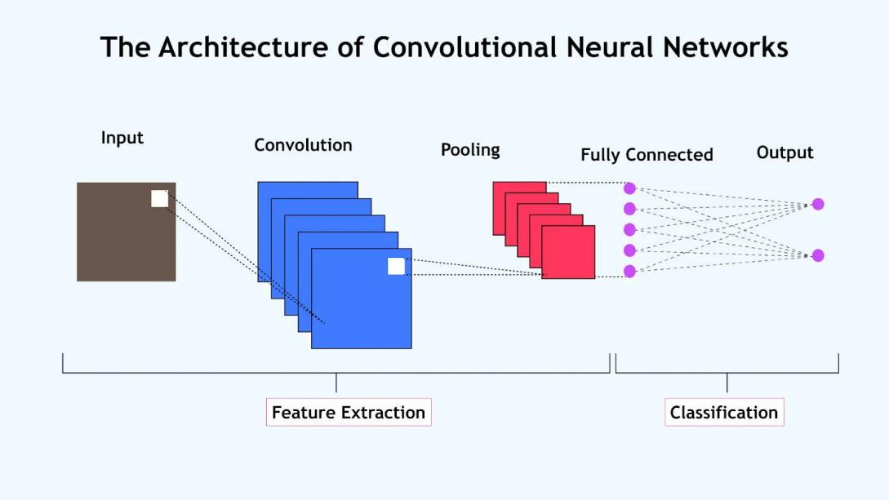
Hình 1.3. Kiến trúc của mạng tích chập (CNN)

Tổng quan về VGG16, ResNet50, MobileNet
Mô hình | Ưu điểm | Nhược điểm
VGG16 - là một kiến trúc CNN được phát triển bởi nhóm Visual Geometry Group (VGG). Mô hình này có 16 tầng học, sử dụng các bộ lọc kích thước nhỏ (3x3) và cấu trúc đơn giản. | - Dễ hiểu, dễ triển khai.  - Hiệu suất tốt trên nhiều bài toán. | - Số lượng tham số lớn.  - Tốn tài nguyên tính toán.
ResNet - (Residual Network) là mô hình được thiết kế để giải quyết vấn đề suy giảm độ chính xác khi mạng quá sâu. Điểm đặc biệt của ResNet là sử dụng skip connection (kết nối tắt) giúp truyền thông tin trực tiếp giữa các tầng. | - Huấn luyện được mạng rất sâu.  - Giảm hiện tượng vanishing gradient. | - Cấu trúc phức tạp hơn VGG.
MobileNet - là kiến trúc CNN được tối ưu cho các thiết bị di động và hệ thống nhúng. Mô hình sử dụng depthwise separable convolution để giảm số lượng tham số và chi phí tính toán. | - Nhẹ, tốc độ huấn luyện nhanh.  - Phù hợp với thiết bị có tài nguyên hạn chế. | - Độ chính xác có thể thấp hơn so với các mô hình lớn.

Kiến trúc mô hình VGG16, ResNet, MobileNet

Kiến trúc VGG16
VGG16 là một mô hình mạng nơ-ron tích chập sâu gồm 16 lớp có trọng số (13 lớp convolution và 3 lớp fully connected), được đề xuất bởi nhóm Visual Geometry Group (VGG) của Đại học Oxford. Điểm đặc trưng của VGG16 là sử dụng các kernel nhỏ 3×3 nhưng xếp chồng nhiều lớp để tăng độ sâu.

Cấu trúc tổng thể:
- Conv 1: 2 lớp Conv (64 filters), Max Pooling.
- Conv 2: 2 lớp Conv (128 filters), Max Pooling.
- Conv 3: 3 lớp Conv (256 filters), Max Pooling.
- Conv 4: 3 lớp Conv (512 filters), Max Pooling.
- Conv 5: 3 lớp Conv (512 filters), Max Pooling.
- Fully Connected Layer.
- Activation ReLU.
- Output Softmax.
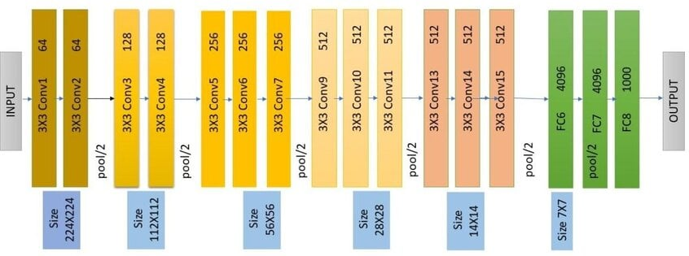
Hình 1.3.1. Kiến trúc của VGG16

Kiến trúc ResNet
ResNet50 là biến thể với 50 layers (lớp có trọng số), sử dụng Bottleneck Block để giảm số lượng tham số.

Cấu trúc tổng thể:
- Conv1: 7×7, 64 filters, stride 2.
- Max Pooling: 3×3, stride 2.
- Conv2_x: 3 bottleneck blocks, 256 channels.
- Conv3_x: 4 bottleneck blocks, 512 channels.
- Conv4_x: 6 bottleneck blocks, 1024 channels.
- Conv5_x: 3 bottleneck blocks, 2048 channels.
- Global Average Pooling.
- Fully Connected Layer (1000 classes).
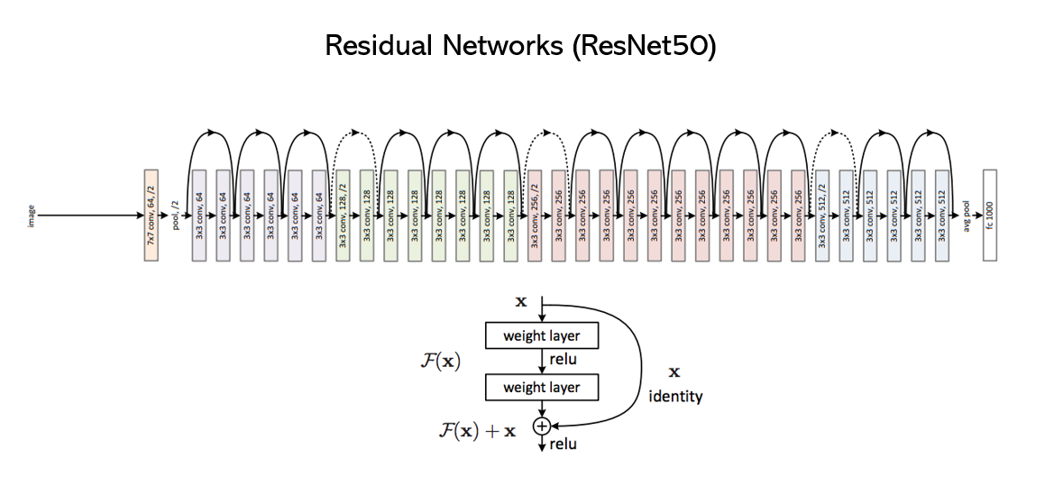
Hình 1.3.2.1. Kiến trúc của ResNet50

ResNet50 sử dụng Bottleneck Design để giảm số lượng tham số:
- 1×1 Conv: Giảm số kênh xuống 1/4 (dimension reduction).
- 3×3 Conv: Thực hiện convolution chính trên số kênh đã giảm.
- 1×1 Conv: Tăng số kênh trở lại (dimension restoration).
- Skip Connection: Cộng trực tiếp input vào output.
- ReLU: Activation function.

Skip Connection (Shortcut Connection) là thành phần quan trọng nhất của ResNet, cho phép gradient truyền trực tiếp qua các layer.

Có hai loại Skip Connection: Identity Shortcut và Projection Shortcut
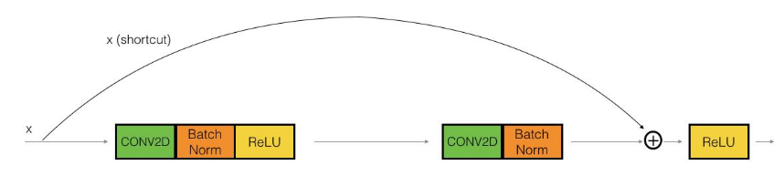
Hình 1.3.2.2. Identity Shortcut (Skip Connection)

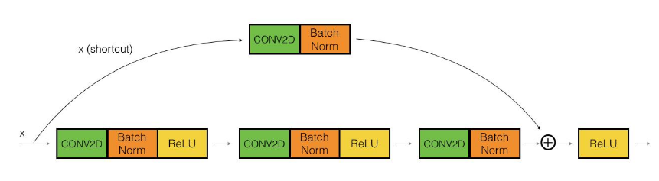
Hình 1.3.2.3. Projection Shortcut (Skip Connection)

Lợi ích của Skip Connection:
- Giải quyết vanishing gradient: Gradient luôn có thành phần = 1.
- Dễ tối ưu hóa: Nếu layer không cần thiết, mạng có thể học F(x) = 0.
- Cho phép huấn luyện mạng rất sâu: 152, 200, thậm chí 1000+ layers.

Kiến trúc MobileNet
MobileNet là mô hình CNN được thiết kế tối ưu cho các thiết bị di động và nhúng, với mục tiêu giảm số lượng tham số và chi phí tính toán nhưng vẫn giữ được độ chính xác cao.

Cấu trúc tổng thể:
- Conv đầu vào: 3×3 Conv, stride 2.
- Chuỗi các Depthwise Separable Convolution.
- Global Average Pooling.
- Fully Connected Layer (classification).
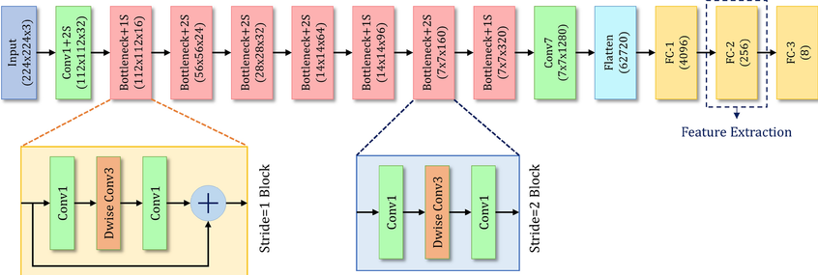
Hình 1.3.3.1. Kiến trúc của MobileNet

Các thành phần chính của MobileNet:
- Depthwise Conv.
- Pointwise Conv (1×1).
- Batch Normalization.
- ReLU hoặc ReLU6.

Depthwise Separable Convolution (Cốt lõi của MobileNet), MobileNet thay thế convolution truyền thống bằng hai bước:
- Depthwise Convolution:
  - Áp dụng một filter cho mỗi kênh đầu vào.
  - Giảm đáng kể số phép tính.
- Pointwise Convolution (1×1 Conv): Kết hợp các kênh lại với nhau.
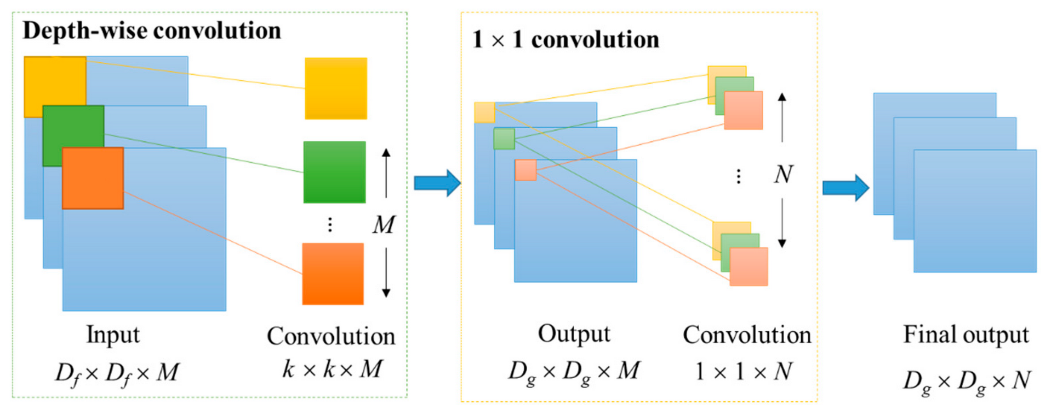
Hình 1.3.3.2. Cấu trúc của Depthwise Separable Convultion

Transfer Learning

Nguyên lý hoạt động
Các layer đầu học các đặc trưng cơ bản. Có thể áp dụng cho nhiều bài toán khác nhau. Các layer giữa học các đặc trưng trung gian. Các layer cuối học các đặc trưng cụ thể.

Khi áp dụng Transfer Learning, ta giữ lại các layer đầu (đã học đặc trưng tổng quát) và chỉ huấn luyện lại các layer cuối (học đặc trưng cụ thể cho bài toán mới).

Lợi ích của Transfer Learning:
- Tiết kiệm thời gian: Không cần huấn luyện từ đầu.
- Cần ít dữ liệu hơn: Tận dụng kiến thức từ ImageNet (1.2M ảnh).
- Độ chính xác cao hơn: Đặc biệt với dataset nhỏ.
- Tránh overfitting: Pre-trained weights là regularization tốt.

Quy trình transfer learning
Gồm 5 bước chính:
- Bước 1: Load Pre-trained Model - Tải mô hình đã huấn luyện trên ImageNet.
- Bước 2: Freeze Base Model - Đóng băng các layer đầu để giữ nguyên trọng số.
- Bước 3: Add Custom Head - Thêm các layer mới cho bài toán cụ thể.
- Bước 4: Train Custom Head - Huấn luyện các layer mới (Warmup phase).
- Bước 5: Fine-tune - Rã đông một số layer cuối và tinh chỉnh với learning rate nhỏ.

Chiến lược Fine-tuning:
- Freeze toàn bộ: Dataset nhỏ, tương tự ImageNet. Learning rate: 1e-3.
- Fine-tune layer cuối: Dataset trung bình. Learning rate: 1e-4 đến 1e-5.
- Fine-tune toàn bộ: Dataset lớn, khác ImageNet. Learning rate: 1e-5 đến 1e-6.

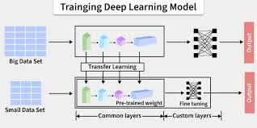
Hình 1.4. Transfer Learning

CHƯƠNG 2
PHƯƠNG PHÁP NGHIÊN CỨU

Công cụ hỗ trợ

Ngôn ngữ lập trình
Python 3.x: Ngôn ngữ lập trình chính được sử dụng trong toàn bộ dự án, từ xử lý dữ liệu đến xây dựng và huấn luyện mô hình.

Thư viện và Framework:
- TensorFlow/Keras: Framework Deep Learning chính để xây dựng và huấn luyện mô hình ResNet50.
- NumPy: Thư viện xử lý mảng và ma trận đa chiều, hỗ trợ tính toán khoa học.
- Pandas: Thư viện phân tích và xử lý dữ liệu dạng bảng.
- Matplotlib & Seaborn: Thư viện trực quan hóa dữ liệu, vẽ biểu đồ và đồ thị.
- OpenCV & Pillow: Thư viện xử lý ảnh, hỗ trợ đọc, ghi và biến đổi ảnh.
- Scikit-learn: Thư viện Machine Learning, hỗ trợ hương pháp đánh giá mô hình.

Môi trường phát triển
- Google Colab: Nền tảng đám mây cung cấp GPU miễn phí, hỗ trợ huấn luyện mô hình Deep Learning.
- Jupyter Notebook: Môi trường phát triển tương tác, thuận tiện cho việc thử nghiệm và trực quan hóa.
- Google Drive: Lưu trữ dữ liệu và mô hình trên cloud.

Nguồn dữ liệu
Kaggle: Nền tảng chia sẻ dữ liệu, nơi lấy bộ dữ liệu Vietnamese Sign Language Dataset.

Tổng quan về dữ liệu sử dụng
Bộ dữ liệu được tổng hợp từ nhiều nguồn khác nhau phục vụ cho nghiên cứu về bài toán nhận diện ký hiệu tiếng Việt, được chia sẻ công khai trên Kaggle. Dataset bao gồm 26,000 bức ảnh về cử chỉ tay đại diện cho 26 ký hiệu bảng chữ cái tiếng Việt.

Nguồn dữ liệu: https://www.kaggle.com/datasets/mcphngnga/dataset-vsl/data

Đặc điểm của bộ dữ liệu:
- Tổng số ảnh: 26,000 ảnh.
- Số lượng lớp ban đầu: 26 lớp.
- Phân bố: 1,000 ảnh/lớp (cân bằng).
- Định dạng: PNG.
- Kích thước: Đa số 224×224 pixels.
- Các lớp đặc biệt: AA (Â), AAA (Ă), OOO (Ơ).
- Đã được tăng cường dữ liệu: Nén ảnh, thay đổi độ tương phản.

Danh sách 26 ký hiệu: A, AA, AAA, B, C, D, DD, E, G, H, I, K, L, M, N, O, OOO, P, Q, R, S, T, U, V, X, Y.

Lưu ý: Bộ dữ liệu không có dữ liệu cho các ký hiệu dấu nhấn và dấu thanh như Ê, Ô, Ư, dấu huyền, dấu sắc, dấu hỏi, dấu ngã và dấu nặng.

Khám phá dữ liệu (Exploratory Data Analysis - EDA)
Kiểm tra tính toàn vẹn của dữ liệu
- Thực hiện kiểm tra toàn bộ 26,000 ảnh để đảm bảo:
  - Tất cả file đều có định dạng hợp lệ (PNG)
  - Không có file bị lỗi hoặc corrupted
  - Mỗi lớp có đúng 1,000 ảnh
  - Kết quả: Không tìm thấy tệp không hợp lệ hoặc bị lỗi. Tất cả 26 lớp đều có đúng 1,000 ảnh.

- Phân tích kích thước của 26,000 ảnh cho thấy
  - Chiều rộng trung bình: 326 pixels (std: 328)
  - Chiều cao trung bình: 343 pixels (std: 407)
  - Kích thước phổ biến nhất: 224×224 pixels (chiếm 75% dataset)
  - Tỷ lệ khung hình trung bình: 0.994 (gần hình vuông)
  - Nhận xét: Đại đa số ảnh đã được chuẩn hóa về kích thước 224×224 pixels, phù hợp với input của ResNet50. Một số ảnh có kích thước lớn hơn sẽ cần resize trong quá trình tiền xử lý.

- Phân tích histogram của các kênh màu RGB và grayscale cho thấy
  - Phân bố cường độ xám cao ở vùng tối (0-50), đại diện cho phông nền đen.
  - Các kênh RGB có phân bố tương tự nhau, cho thấy ảnh có màu sắc trung tính.
  - Vùng cường độ trung bình (100-200) đại diện cho tông màu da của bàn tay.

- Phát hiện ảnh mờ và trùng lặp
  - Sử dụng Laplacian Variance để đánh giá độ sắc nét của ảnh. Kết quả cho thấy điểm sắc nét trung bình ở mức chấp nhận được, không có ảnh quá mờ cần loại bỏ.
  - Kiểm tra ảnh trùng lặp bằng MD5 hash cho thấy có một số nhóm ảnh tương tự nhau, nhưng không ảnh hưởng đáng kể đến chất lượng dataset.

Tiền xử lý dữ liệu
Xử lý dữ liệu trùng lặp
- Sau khi phân tích, phát hiện lớp AAA (Ă) có dữ liệu trùng lặp hoặc không phù hợp. Quyết định loại bỏ lớp này để đảm bảo chất lượng dữ liệu.
- Kết quả sau khi xử lý:
  - Số lớp: Giảm từ 26 xuống 25 lớp
  - Tổng số mẫu: 25,000 ảnh
  - Phân bố: 1,000 ảnh/lớp (vẫn cân bằng)
- Danh sách 25 lớp cuối cùng: A, AA, B, C, D, DD, E, G, H, I, K, L, M, N, O, OOO, P, Q, R, S, T, U, V, X, Y

Resize và chuẩn hóa kích thước: Tất cả ảnh được resize về kích thước 224×224 pixels để phù hợp với input chuẩn của các mô hình VGG16, ResNet và MobileNet. Sử dụng TensorFlow Dataset API để tự động thực hiện việc resize trong quá trình load dữ liệu, giúp tối ưu hóa hiệu suất và giảm tải bộ nhớ.

Bảng 2.4. So sánh hai cách lưu trữ tối ưu
TensorFlow Dataset | TFRecord với nén GZIP
Dung lượng: ~14.36 GB (float32) | Dung lượng: ~313 MB
Ưu điểm: Tải nhanh | Ưu điểm: Tiết kiệm dung lượng, hỗ trợ nén tích hợp, định dạng tối ưu cho TensorFlow
Nhược điểm: Dung lượng quá lớn | Nhược điểm: Phải chạy quá trình giải nén trước khi sử dụng
Kết luận: Do dữ liệu quá lớn nên gây phức tạp trong việc lưu trữ nên không được sử dụng | Kết luận: Giảm 45.8 lần so với TensorFlow Dataset

Quy trình lưu TFRecord: Mã hóa ảnh thành JPEG để giảm dung lượng → Serialize thành tf.train.Example → Ghi vào TFRecord với nén GZIP.

Tách dữ liệu (Train-Validation-Test Split)
Dữ liệu được chia thành 3 tập theo tỷ lệ 80-10-10:
- Train: 80% - Dùng để huấn luyện mô hình.
- Validation: 10% - Dùng để điều chỉnh hyperparameters và theo dõi quá trình huấn luyện.
- Test: 10% - Dùng để đánh giá hiệu suất cuối cùng.

Sử dụng TensorFlow Dataset API với các tham số:
- Batch size: 32.
- Image size: 224×224.
- Shuffle: True với seed=42 để đảm bảo tính tái lập.

Kết quả phân chia
Bảng 2.5. Kết quả phân chia
Tập dữ liệu | Số batches | Số mẫu | Tỷ lệ
Train | 625 | 20,000 | 80%
Validation | 78 | 2,496 | ~10%
Test | 79 | 2,504 | ~10%
Tổng | 782 | 25,000 | 100%

Phân bố theo lớp - Sau khi tách dữ liệu, kiểm tra phân bố số lượng mẫu trên mỗi lớp:
- Tập Train: Mỗi lớp có từ 770-819 mẫu, phân bố tương đối đồng đều.
- Tập Validation: Mỗi lớp có từ 75-115 mẫu, đủ để đánh giá trong quá trình huấn luyện.
- Tập Test: Mỗi lớp có từ 82-122 mẫu, đủ để đánh giá hiệu suất tổng quát.
- Nhận xét: Phân bố dữ liệu sau khi tách vẫn giữ được tính cân bằng giữa các lớp, không có lớp nào bị thiếu hụt dữ liệu nghiêm trọng.

CHƯƠNG 3
CÀI ĐẶT VÀ HUẤN LUYỆN MÔ HÌNH

Cài đặt mô hình

Kiến trúc chung
Các mô hình được xây dựng dựa trên kiến trúc VGG16, ResNet50, MobileNet pre-trained trên ImageNet, kết hợp với các layer tùy chỉnh cho bài toán phân loại 25 lớp ký hiệu của ngôn ngữ ký hiệu tiếng Việt.

Mặc dù sử dụng các backbone khác nhau, nhưng cấu trúc tổng thể của các mô hình được thiết kế thống nhất như sau:
- Input Layer: 224 × 224 × 3 (ảnh RGB)
- Base Model: VGG16 / ResNet50 / MobileNetV2 (include_top = False)
- Global Average Pooling: giảm số chiều, tránh overfitting
- Dropout (0.3 – 0.5): regularization
- Dense Layer (25 neurons, softmax): phân loại 25 lớp

Sử dụng các mô hình gốc đã được huấn luyện trên ImageNet với 1.2 triệu ảnh, 1000 lớp:
- weights="imagenet": Sử dụng trọng số từ ImageNet.
- include_top=False: Bỏ lớp phân loại cuối để thay thế bằng lớp phân loại của bài toán.
- input_shape=(224, 224, 3): Kích thước đầu vào chuẩn.

Cài đặt lớp phân loại cho các mô hình
Mô hình VGG16:
- Flatten: Chuyển đổi tensor đầu ra từ dạng ma trận 3 chiều (7, 7, 512) thành vector 1 chiều (25088). Điều này giúp kết nối với các lớp fully connected phía sau, tuy nhiên làm tăng đáng kể số lượng tham số.
- Dense (512, ReLU): Lớp fully connected với 512 neurons, sử dụng hàm kích hoạt ReLU nhằm học các đặc trưng phi tuyến phức tạp từ dữ liệu.
- Dropout (0.4): Tắt ngẫu nhiên 40% số neuron trong quá trình huấn luyện, giúp giảm overfitting do số lượng tham số lớn từ lớp Flatten.
- Dense (25, softmax): Lớp phân loại cuối cùng với 25 neurons tương ứng 25 lớp, sử dụng hàm softmax để tạo phân phối xác suất cho từng lớp.

Mô hình ResNet50:
- Global Average Pooling 2D: Thay thế Flatten, giảm số tham số và tránh overfitting. Chuyển từ (7, 7, 2048) thành (2048).
- Dropout (0.4): Tắt ngẫu nhiên 40% neurons trong quá trình huấn luyện, giúp mô hình tổng quát hóa tốt hơn.
- Dense (25, softmax): Layer fully connected với 25 neurons (tương ứng 25 lớp), activation softmax để tạo phân phối xác suất.

Mô hình MobileNet:
- Flatten: Chuyển đầu ra từ dạng tensor (7, 7, 1280) thành vector 1 chiều (62720). Việc flatten giữ toàn bộ thông tin đặc trưng nhưng làm tăng số chiều dữ liệu.
- Dense (512, ReLU): Lớp fully connected với 512 neurons, đóng vai trò trích xuất đặc trưng ở mức cao hơn và học các quan hệ phi tuyến giữa các đặc trưng.
- Dropout (0.4): Áp dụng dropout với tỷ lệ 40% nhằm giảm overfitting, đặc biệt cần thiết khi sử dụng Flatten với số chiều lớn.
- Dense (25, softmax): Lớp output với 25 neurons, sử dụng softmax để dự đoán xác suất thuộc về từng lớp ký hiệu.

Cấu hình huấn luyện

Data Augmentation
Áp dụng các kỹ thuật tăng cường dữ liệu chỉ cho tập Train:
- Random Flip Left-Right: Lật ngang ngẫu nhiên với xác suất 50%, tăng tính đa dạng về hướng cử chỉ.
- Random Brightness: Thay đổi độ sáng ngẫu nhiên ±20%, mô phỏng điều kiện ánh sáng khác nhau.
- Random Contrast: Thay đổi độ tương phản ngẫu nhiên 80%-120%, tăng khả năng nhận diện trong điều kiện tương phản thấp.
Lưu ý: Không sử dụng rotation vì góc quay của cử chỉ tay có ý nghĩa ngữ nghĩa. Tập Validation và Test không được augmentation.

Chuẩn hóa dữ liệu (Preprocessing)
Chuẩn hóa cho VGG16 và ResNet50:
- Cả hai mô hình VGG16 và ResNet50 đều được huấn luyện theo chuẩn của thư viện Caffe, do đó sử dụng cùng một phương pháp tiền xử lý.
- Quá trình preprocessing bao gồm:
  - Chuyển đổi hệ màu (RGB sang BGR): Ảnh đầu vào ban đầu có định dạng RGB, trong khi các mô hình này được huấn luyện với dữ liệu BGR.
  - Trừ giá trị trung bình (Mean Subtraction): Mỗi kênh màu được trừ đi giá trị trung bình của ImageNet: Blue - 103.939, Green - 116.779, Red - 123.68. Công thức: ${\text{x}}_{\text{norm}}\text{ = }\text{x}\text{ − }\text{mean}$
- Ý nghĩa: Đưa dữ liệu về phân phối có trung bình gần 0, giúp quá trình học ổn định và hội tụ nhanh hơn, đảm bảo tương thích với trọng số pre-trained.
- Đặc điểm: Không scale về [0,1] hay [-1,1], giữ nguyên giá trị pixel (0–255) trước khi trừ mean, phù hợp với các mô hình CNN cổ điển.

Chuẩn hóa cho MobileNet
MobileNetV2 sử dụng phương pháp chuẩn hóa khác, phù hợp với kiến trúc tối ưu hóa cho thiết bị di động.
Các bước chuẩn hóa:
- Scale pixel về khoảng [-1, 1]. Công thức: ${\text{x}}_{\text{norm}}\text{ = }\frac{\text{x}}{\text{127.5}}\text{ − 1}$
- Trong đó:
  - x ∈ [0, 255]
  - Sau chuẩn hóa: x ∈ [-1, 1]
- Ý nghĩa: Giúp dữ liệu có phân phối đối xứng quanh 0, tăng hiệu quả của các hàm activation như ReLU6, phù hợp với kiến trúc depthwise separable convolution.
- Đặc điểm: Không sử dụng mean subtraction, chuẩn hóa tuyến tính đơn giản, tối ưu cho tốc độ tính toán.

Bảng 3.2.2. So sánh các phương pháp chuẩn hóa
Tiêu chí so sánh | VGG16/ ResNet50 | MobileNet
Hệ màu | RGB → BGR | RGB
Phương pháp | Trừ mean | Scale [-1,1]
Phân phối đầu ra | Không cố định khoảng | [-1,1]
Độ phức tạp | Trung bình | Đơn giản
Phù hợp | CNN cổ điển | Mobile/ nhẹ

Hyperparameters
Tham số (parameters) là các giá trị được học trong quá trình huấn luyện của mạng nơ-ron. Số lượng tham số ảnh hưởng trực tiếp đến khả năng học và biểu diễn của mô hình, nguy cơ overfitting, chi phí tính toán và bộ nhớ.

Tham số tổng quan:
- Batch size: 32.
- Image size: 224×224×3.
- Number of classes: 25.
- Loss function: Sparse Categorical Crossentropy.
- Metrics: Accuracy.
- Random seed: 42 (để đảm bảo tính tái lập).

VGG16:
- Tổng số tham số: ~138 triệu.
- Trainable parameters (giai đoạn 1): ~12–15 triệu (chủ yếu từ custom head).
- Trainable parameters (fine-tuning): toàn bộ ~138 triệu.
- Phân bố tham số: Phần lớn tham số nằm ở các lớp Fully Connected (Dense). Lớp Flatten tạo vector lớn (~25,088 chiều), dẫn đến Dense có rất nhiều trọng số.
- Nhận xét: Số lượng tham số rất lớn, dễ overfitting. Tốn bộ nhớ và thời gian huấn luyện. Không phù hợp cho thiết bị hạn chế tài nguyên.
ResNet50
- Tổng số tham số: ~25.6 triệu.
- Trainable parameters (giai đoạn 1): ~50,000.
- Trainable parameters (fine-tuning): ~25.6 triệu.
- Phân bố tham số: Chủ yếu nằm trong các convolutional layers (bottleneck blocks). Không sử dụng fully connected lớn (nhờ Global Average Pooling)
- Nhận xét: Cân bằng tốt giữa độ sâu và số tham số. Hiệu quả cao hơn VGG16 dù ít tham số hơn. Giảm nguy cơ overfitting.

MobileNet
- Tổng số tham số: ~3.5 triệu.
- Trainable parameters (giai đoạn 1): ~0.5–1 triệu.
- Trainable parameters (fine-tuning): ~3.5 triệu.
- Phân bố tham số: Sử dụng depthwise separable convolution, giảm mạnh số tham số. Không có fully connected lớn
- Nhận xét: Rất nhẹ và hiệu quả. Tốc độ nhanh, phù hợp mobile. Độ chính xác thấp hơn ResNet50.

Quá trình huấn luyện
Quá trình huấn luyện của các mô hình được thực hiện theo chiến lược 2 giai đoạn gồm:
- Warmup: huấn luyện custom head.
- Fine-tuning: tinh chỉnh toàn bộ mô hình.

Chiến lược này giúp tận dụng hiệu quả trọng số pre-trained và cải thiện khả năng tổng quát hóa.

Quá trình huấn luyện VGG16
Giai đoạn 1 (Warmup):
- Freeze toàn bộ base model VGG16.
- Optimizer: Adam, learning rate = 1e-3 (có warmup).
- Epochs: 5.

Kết quả giai đoạn 1:
- Epoch 1: Train Accuracy = 88.30%, Val Accuracy = 96.96%
- Epoch 2: Train Accuracy = 91.89%, Val Accuracy = 96.79%
- Epoch 3: Train Accuracy = 93.42%, Val Accuracy = 96.88%
- Epoch 4: Train Accuracy = 95.74%, Val Accuracy = 97.84%
- Epoch 5: Train Accuracy = 96.22%, Val Accuracy = 98.32%

Giai đoạn 2 (Fine-tuning):
- Unfreeze một phần hoặc toàn bộ VGG16.
- Optimizer: SGD (momentum = 0.9), learning rate = 1e-5.
- Epochs: 10.

Kết quả giai đoạn 2:
- Epoch 1: Train Accuracy = 97.73%, Val Accuracy = 98.84%
- Epoch 2: Train Accuracy = 98.30%, Val Accuracy = 98.68%
- Epoch 3: Train Accuracy = 98.36%, Val Accuracy = 98.80%
- Epoch 4: Train Accuracy = 98.62%, Val Accuracy = 98.76%
- Epoch 5: Train Accuracy = 98.83%, Val Accuracy = 98.96%
- Epoch 6: Train Accuracy = 98.85%, Val Accuracy = 98.84%
- Epoch 7: Train Accuracy = 99.05%, Val Accuracy = 98.80%
- Epoch 8: Train Accuracy = 99.20%, Val Accuracy = 98.92%
- Epoch 9: Train Accuracy = 99.16%, Val Accuracy = 99.00%
- Epoch 10: Train Accuracy = 99.31%, Val Accuracy = 99.00%

Nhận xét: Mô hình học nhanh ở giai đoạn đầu. Có xu hướng overfitting nhẹ do số lượng tham số lớn (Flatten + Dense). Độ chính xác ổn định.

Quá trình huấn luyện ResNet50
Giai đoạn 1 (Warmup):
- Freeze toàn bộ ResNet50
- Optimizer: Adam, learning rate tăng dần (0.000333 → 0.001)
- Epochs: 5

Kết quả giai đoạn 1:
- Epoch 1: Train Acc = 67.72%, Val Acc = 91.95%
- Epoch 2: Train Acc = 91.83%, Val Acc = 95.03%
- Epoch 3: Train Acc = 95.39%, Val Acc = 96.51%
- Epoch 4: Train Acc = 96.60%, Val Acc = 97.84%
- Epoch 5: Train Acc = 97.34%, Val Acc = 97.60%

Giai đoạn 2 (Fine-tuning):
- Unfreeze toàn bộ mô hình
- Optimizer: SGD (momentum = 0.9), learning rate = 1e-5
- Epochs: 10

Kết quả giai đoạn 2:
- Epoch 1: Train Acc = 84.51%, Val Acc = 94.91%, Val Loss = 0.1837
- Epoch 2: Train Acc = 91.61%, Val Acc = 96.51%, Val Loss = 0.1272
- Epoch 3: Train Acc = 93.69%, Val Acc = 97.20%, Val Loss = 0.1001
- Epoch 4: Train Acc = 95.11%, Val Acc = 97.76%, Val Loss = 0.0850
- Epoch 5: Train Acc = 95.79%, Val Acc = 97.84%, Val Loss = 0.0752
- Epoch 6: Train Acc = 96.44%, Val Acc = 97.96%, Val Loss = 0.0693
- Epoch 7: Train Acc = 96.88%, Val Acc = 98.04%, Val Loss = 0.0632
- Epoch 8: Train Acc = 97.14%, Val Acc = 98.20%, Val Loss = 0.0590
- Epoch 9: Train Acc = 97.36%, Val Acc = 98.24%, Val Loss = 0.0550
- Epoch 10: Train Acc = 97.64%, Val Acc = 98.48%, Val Loss = 0.0518

Nhận xét: Hội tụ tốt, ổn định. Không có dấu hiệu overfitting.

Quá trình huấn luyện MobileNet
Giai đoạn 1 (Warmup):
- Freeze base model MobileNetV2
- Optimizer: Adam, learning rate = 1e-3
- Epochs: 5

Kết quả giai đoạn 1:
- Epoch 1: Train Accuracy = 89.16%, Val Accuracy = 98.16%
- Epoch 2: Train Accuracy = 91.07%, Val Accuracy = 98.28%
- Epoch 3: Train Accuracy = 90.95%, Val Accuracy = 97.24%
- Epoch 4: Train Accuracy = 93.22%, Val Accuracy = 97.68%
- Epoch 5: Train Accuracy = 94.36%, Val Accuracy = 95.11%

Giai đoạn 2 (Fine-tuning):
- Unfreeze phần lớn hoặc toàn bộ mô hình
- Optimizer: SGD (momentum = 0.9), learning rate = 1e-5
- Epochs: 10

Kết quả giai đoạn 2:
- Epoch 1: Train Accuracy = 83.87%, Val Accuracy = 96.92%
- Epoch 2: Train Accuracy = 90.50%, Val Accuracy = 97.88%
- Epoch 3: Train Accuracy = 92.37%, Val Accuracy = 98.16%
- Epoch 4: Train Accuracy = 93.55%, Val Accuracy = 98.28%
- Epoch 5: Train Accuracy = 93.96%, Val Accuracy = 98.28%
- Epoch 6: Train Accuracy = 94.59%, Val Accuracy = 98.36%
- Epoch 7: Train Accuracy = 94.95%, Val Accuracy = 98.56%
- Epoch 8: Train Accuracy = 95.20%, Val Accuracy = 98.56%
- Epoch 9: Train Accuracy = 95.49%, Val Accuracy = 98.60%
- Epoch 10: Train Accuracy = 95.60%, Val Accuracy = 98.68%

Nhận xét: Huấn luyện nhanh hơn do kiến trúc nhẹ. Độ chính xác tốt nhưng thấp hơn ResNet50. Bị tăng số tham số do sử dụng Flatten + Dense.

CHƯƠNG 4
KẾT QUẢ VÀ NHẬN XÉT

Kết quả đạt được

Mô hình VGG16
Kết quả mô hình VGG16 cho thấy độ chính xác (accuracy) trên tập huấn luyện và tập kiểm tra đều tăng nhanh qua các epoch và đạt giá trị cao, xấp xỉ 99% sau khi thực hiện fine-tuning từ epoch thứ 5. Đồng thời, giá trị hàm mất mát (loss) giảm mạnh theo thời gian huấn luyện và ổn định ở mức thấp, cho thấy mô hình học tốt và không xuất hiện hiện tượng overfitting đáng kể.
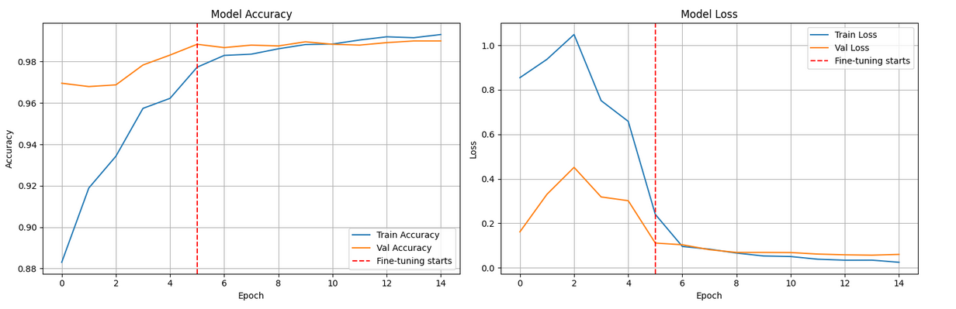
Hình 4.1.1.1. Kết quả quá trình huấn luyện transfer learning mô hình VGG16

Các kết quả dự đoán trên một số mẫu ảnh kiểm tra cho thấy mô hình nhận dạng chính xác các ký hiệu tay tiếng Việt (ví dụ: L, DD, U) với độ tin cậy đạt gần 100%.
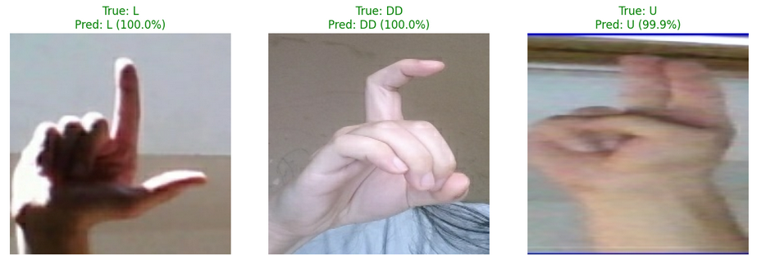
Hình 4.1.1.2. Sử dụng mô hình VGG16 để phân loại tập test

Mô hình ResNet50
Kết quả mô hình ResNet50 cho thấy độ chính xác trên tập huấn luyện tăng nhanh trong các epoch đầu và đạt trên 97% trước khi thực hiện fine-tuning. Tại thời điểm bắt đầu fine-tuning (epoch thứ 5), độ chính xác huấn luyện có sự giảm tạm thời, sau đó tiếp tục tăng trở lại và ổn định ở mức khoảng 97–98% vào các epoch cuối. Độ chính xác trên tập kiểm tra duy trì ở mức cao, đạt khoảng 98–99%, cho thấy khả năng tổng quát hóa tốt của mô hình.

Giá trị hàm mất mát (loss) giảm đáng kể trong các epoch đầu và có sự tăng nhẹ tại thời điểm fine-tuning, sau đó tiếp tục giảm và ổn định ở mức thấp. Hiện tượng dao động nhỏ tại giai đoạn fine-tuning là bình thường khi các lớp sâu hơn của mạng được mở khóa để huấn luyện lại.
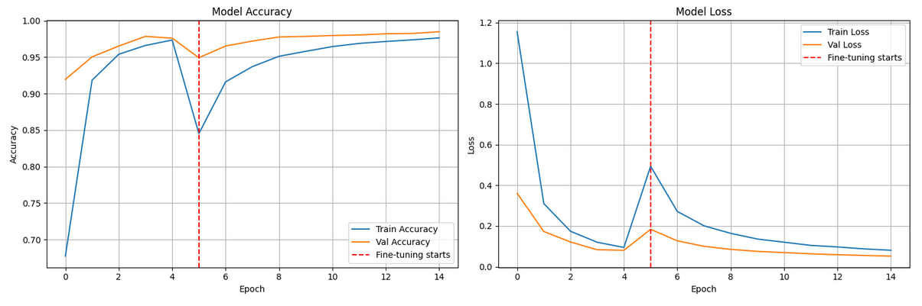
Hình 4.1.2.1. Kết quả quá trình huấn luyện transfer learning mô hình ResNet50

Kết quả dự đoán trên một số mẫu ảnh kiểm tra cho thấy mô hình ResNet50 nhận dạng chính xác các ký hiệu tay (DD, U, AA) với độ tin cậy cao, dao động từ 98.7% đến 100%.
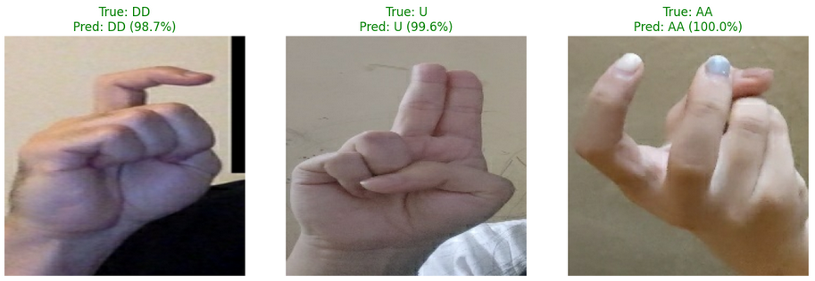
Hình 4.1.2.2. Sử dụng mô hình ResNet50 để phân loại tập test

Mô hình MobileNet
Kết quả mô hình MobileNet cho thấy độ chính xác (accuracy) trên tập huấn luyện và tập kiểm tra nhìn chung tăng qua các epoch và đạt mức cao (khoảng 95–98%) sau khi thực hiện fine-tuning từ epoch thứ 5.

Tuy nhiên, tại thời điểm bắt đầu fine-tuning, mô hình xuất hiện sự sụt giảm mạnh ở train accuracy và biến động lớn ở loss, sau đó nhanh chóng phục hồi và tiếp tục hội tụ ổn định. Điều này cho thấy quá trình fine-tuning ban đầu gây nhiễu nhưng giúp mô hình học đặc trưng tốt hơn về sau. Giá trị loss giảm dần và ổn định ở mức thấp, không có dấu hiệu overfitting rõ rệt.
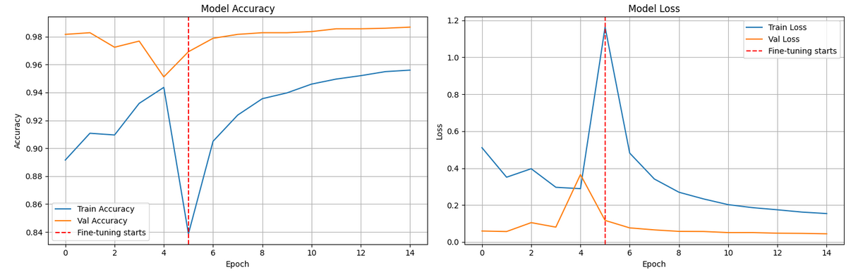
Hình 4.1.3.1. Kết quả quá trình huấn luyện transfer learning mô hình MobileNet

Các kết quả dự đoán trên một số mẫu ảnh kiểm tra cho thấy mô hình nhận dạng chính xác các ký hiệu tay tiếng Việt (ví dụ: DD, P) với độ tin cậy đạt 100%, thể hiện khả năng phân loại tốt và tính nhất quán cao.
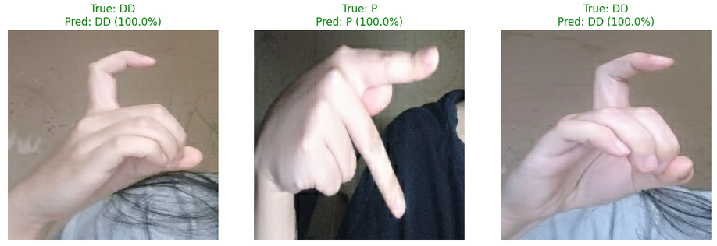
Hình 4.1.3.2. Sử dụng mô hình MobileNet để phân loại tập test

So sánh kết quả của các mô hình
Bảng 4.1.4. So sánh các mô hình
Tiêu chí | VGG16 | ResNet50 | MobileNet
Tốc độ huấn luyện | Chậm do số lượng tham số lớn. | Trung bình, tối ưu hơn VGG16 nhờ residual connections. | Nhanh nhất, kiến trúc nhẹ, ít tham số.
Train Accuracy | Tăng ổn định, đạt ~98–99%. | Tăng nhanh, đạt ~99%. | Tăng tốt nhưng có dao động tại fine-tuning, đạt ~95–96%.
Validation Accuracy | Cao và ổn định (~98–99%). | Cao nhất, gần ~99% và ít dao động. | Cao (~97–98%) nhưng thấp hơn nhẹ so với hai mô hình còn lại.
Train Loss | Giảm đều, ổn định sau fine-tuning. | Giảm nhanh giai đoạn đầu nhưng tăng khi fine-tuning sau đó giảm dần ổn định. | Giảm nhưng có biến động mạnh tại thời điểm fine-tuning..
Độ ổn định khi fine-tuning | Ổn định, ít biến động. | Bị tăng đột xuất nhưng ổn định sau finetune. | Có biến động rõ (giảm accuracy, tăng loss rồi phục hồi).
Khả năng tổng quát hóa | Tốt. | Tốt nhất trong 3 mô hình. | Tốt nhưng kém hơn 2 mô hình trước.
Độ phức tạp mô hình | Cao. | Cao nhưng hiệu quả hơn VGG16. | Thấp, tối ưu cho thiết bị hạn chế tài nguyên.

Nhận xét kết quả
Từ các kết quả thực nghiệm, có thể thấy việc áp dụng transfer learning trên các mô hình học sâu phổ biến (VGG16, ResNet50, MobileNet) mang lại hiệu quả cao trong bài toán nhận dạng ngôn ngữ ký hiệu tay tiếng Việt. Cả ba mô hình đều đạt độ chính xác rất cao trên tập validation (xấp xỉ từ 97% đến 99%), cho thấy khả năng học và trích xuất đặc trưng tốt từ dữ liệu hình ảnh.

ResNet50 thể hiện hiệu năng vượt trội nhất khi đạt độ chính xác cao và ổn định trong suốt quá trình huấn luyện, đặc biệt sau giai đoạn fine-tuning. Kiến trúc residual giúp mô hình tránh được hiện tượng suy giảm gradient và học được các đặc trưng sâu hơn, từ đó cải thiện khả năng tổng quát hóa. VGG16 cũng cho kết quả rất tốt với độ ổn định cao, tuy nhiên thời gian huấn luyện lâu hơn và số lượng tham số lớn hơn khiến mô hình kém hiệu quả hơn về mặt tính toán.

Trong khi đó, MobileNet tuy có độ chính xác thấp hơn một chút so với hai mô hình còn lại và xuất hiện dao động tại thời điểm bắt đầu fine-tuning, nhưng vẫn đạt hiệu năng tốt. Ưu điểm lớn nhất của MobileNet là kiến trúc nhẹ, tốc độ xử lý nhanh, phù hợp với các hệ thống yêu cầu tài nguyên thấp hoặc triển khai trên thiết bị di động.

Ngoài ra, việc fine-tuning từ một epoch nhất định (epoch thứ 5 trong thí nghiệm) cho thấy tác động rõ rệt đến hiệu năng mô hình. Ban đầu có thể xảy ra dao động về accuracy và loss, nhưng sau đó các mô hình đều nhanh chóng hội tụ về trạng thái ổn định và đạt kết quả tốt hơn so với chỉ sử dụng feature extraction.

Khó khăn và giới hạn
Mặc dù đề tài đã đạt được những kết quả khả quan với độ chính xác cao (98.96% trên tập kiểm tra), quá trình nghiên cứu và triển khai vẫn tồn tại một số khó khăn và hạn chế nhất định.

- Hạn chế về dữ liệu là vấn đề đáng chú ý. Bộ dữ liệu sử dụng chủ yếu bao gồm các hình ảnh tĩnh với số lượng lớp giới hạn (25 ký hiệu), chưa bao phủ đầy đủ hệ thống ký hiệu ngôn ngữ ký hiệu tiếng Việt, đặc biệt là các ký hiệu có dấu (như Ê, Ô, Ư) và các yếu tố ngữ điệu. Ngoài ra, dữ liệu chưa phản ánh đầy đủ sự đa dạng trong điều kiện thực tế như ánh sáng, góc chụp, nền phức tạp hoặc sự khác biệt giữa người thực hiện ký hiệu.

- Mô hình hiện tại chỉ thực hiện phân loại trên ảnh tĩnh, trong khi ngôn ngữ ký hiệu thực tế mang tính chuỗi thời gian và ngữ cảnh. Điều này khiến hệ thống chưa thể xử lý các biểu đạt liên tục như từ, cụm từ hoặc câu hoàn chỉnh.

- Dù đã áp dụng Transfer Learning với VGG16, ResNet50, MobileNet giúp giảm thời gian huấn luyện và cải thiện hiệu năng, mô hình vẫn có kích thước tương đối lớn, gây khó khăn khi triển khai trên các thiết bị có tài nguyên hạn chế như điện thoại di động hoặc hệ thống nhúng.

- Việc mô hình đạt độ chính xác cao trên tập test chưa đảm bảo khả năng tổng quát hóa trong môi trường thực tế. Nguy cơ overfitting vẫn có thể xảy ra nếu dữ liệu huấn luyện chưa đủ đa dạng, mặc dù đã áp dụng các kỹ thuật như data augmentation và chiến lược huấn luyện hai giai đoạn.

- Cuối cùng, đề tài hiện chưa đi sâu vào giải thích mô hình (Explainable AI), do đó chưa làm rõ được các đặc trưng mà mô hình học được khi đưa ra quyết định phân loại, điều này có thể hạn chế khả năng cải tiến và ứng dụng trong các hệ thống yêu cầu độ tin cậy cao.

Hướng phát triển
Dựa trên những kết quả đạt được và các hạn chế đã phân tích, đề tài có thể được phát triển theo nhiều hướng nhằm nâng cao hiệu quả và mở rộng khả năng ứng dụng trong thực tế.

- Về cải thiện mô hình, cần tập trung vào việc mở rộng và đa dạng hóa bộ dữ liệu. Việc thu thập thêm dữ liệu cho các ký hiệu chưa được bao phủ, đặc biệt là các ký hiệu có dấu và các biến thể ngữ điệu, sẽ giúp mô hình học được đầy đủ hơn hệ thống ngôn ngữ ký hiệu tiếng Việt. Đáng chú ý, một hướng phát triển quan trọng là sử dụng dữ liệu video của người thực hiện ký hiệu thay vì chỉ ảnh tĩnh, từ đó giúp mô hình nắm bắt được chuyển động và ngữ cảnh - yếu tố cốt lõi của ngôn ngữ ký hiệu.

- Có thể áp dụng các kỹ thuật tối ưu như pruning, quantization hoặc knowledge distillation để giảm kích thước mô hình, giúp triển khai hiệu quả trên các thiết bị di động. Việc kết hợp nhiều mô hình thông qua ensemble learning hoặc tích hợp cơ chế attention cũng là hướng tiềm năng nhằm cải thiện độ chính xác và khả năng tập trung vào vùng quan trọng như bàn tay.

- Về mặt nghiên cứu, có thể tiếp tục thử nghiệm và so sánh với các kiến trúc hiện đại như Vision Transformer (ViT), EfficientNet hoặc ConvNeXt. Đồng thời, các hướng như few-shot learning sẽ giúp mô hình học nhanh các ký hiệu mới với ít dữ liệu, và Explainable AI (Grad-CAM, LIME) sẽ hỗ trợ hiểu rõ hơn cách mô hình đưa ra quyết định, từ đó nâng cao độ tin cậy và khả năng ứng dụng.

PHỤ LỤC

DANH MỤC TÀI LIỆU THAM KHẢO

[1] Abadi, M., et al. (2016). TensorFlow: A System for Large-Scale Machine Learning. 12th USENIX Symposium on Operating Systems Design and Implementation, pp. 265–283.
[2] Chollet, F. (2017). Xception: Deep Learning with Depthwise Separable Convolutions. Proceedings of the IEEE Conference on Computer Vision and Pattern Recognition, pp. 1251–1258.
[3] Deng, J., Dong, W., Socher, R., Li, L. J., Li, K., & Fei-Fei, L. (2009). ImageNet: A Large-Scale Hierarchical Image Database. IEEE Conference on Computer Vision and Pattern Recognition.
[4] Goodfellow, I., Bengio, Y., & Courville, A. (2016). Deep Learning. MIT Press.
[5] He, K., Zhang, X., Ren, S., & Sun, J. (2016). Deep Residual Learning for Image Recognition. Proceedings of the IEEE Conference on Computer Vision and Pattern Recognition, pp. 770–778.
[6] He, K., Zhang, X., Ren, S., & Sun, J. (2016). Identity Mappings in Deep Residual Networks. European Conference on Computer Vision, pp. 630–645.
[7] Ioffe, S., & Szegedy, C. (2015). Batch Normalization: Accelerating Deep Network Training by Reducing Internal Covariate Shift. International Conference on Machine Learning, pp. 448–456.
[8] Kingma, D. P., & Ba, J. (2014). Adam: A Method for Stochastic Optimization. arXiv preprint arXiv:1412.6980.
[9] Krizhevsky, A., Sutskever, I., & Hinton, G. E. (2012). ImageNet Classification with Deep Convolutional Neural Networks. Advances in Neural Information Processing Systems, 25.
[10] Pan, S. J., & Yang, Q. (2010). A Survey on Transfer Learning. IEEE Transactions on Knowledge and Data Engineering, 22(10), 1345–1359.
[11] Paszke, A., et al. (2019). PyTorch: An Imperative Style, High-Performance Deep Learning Library. Advances in Neural Information Processing Systems, 32.
[12] Russakovsky, O., et al. (2015). ImageNet Large Scale Visual Recognition Challenge. International Journal of Computer Vision, 115(3), 211–252.
[13] Shorten, C., & Khoshgoftaar, T. M. (2019). A Survey on Image Data Augmentation for Deep Learning. Journal of Big Data, 6(1), 1–48.
[14] Simonyan, K., & Zisserman, A. (2014). Very Deep Convolutional Networks for Large-Scale Image Recognition. arXiv preprint arXiv:1409.1556.
[15] Srivastava, N., Hinton, G., Krizhevsky, A., Sutskever, I., & Salakhutdinov, R. (2014). Dropout: A Simple Way to Prevent Neural Networks from Overfitting. Journal of Machine Learning Research, 15(1), 1929–1958.
[16] Szegedy, C., Liu, W., Jia, Y., et al. (2015). Going Deeper with Convolutions. Proceedings of the IEEE Conference on Computer Vision and Pattern Recognition, pp. 1–9.
[17] Yosinski, J., Clune, J., Bengio, Y., & Lipson, H. (2014). How Transferable are Features in Deep Neural Networks?. Advances in Neural Information Processing Systems, 27.
[18] Vietnamese Sign Language Dataset (không rõ tác giả). Vietnamese Sign Language Dataset. Kaggle.
Link: https://www.kaggle.com/datasets/mcphngnga/dataset-vsl/data
Truy cập ngày: 14/04/2026

